ΜΑΘΗΜΑ ΕΙΚΑΣΤΙΚΩΝ ΤΡΙΤΗ 31-3-2020
ΠΑΣΧΑΛΙΝΑ ΑΒΓΑ ΜΕ ΜΑΡΚΑΔΟΡΟΥΣ ΚΑΙ ΛΑΔΟΠΑΣΤΕΛ
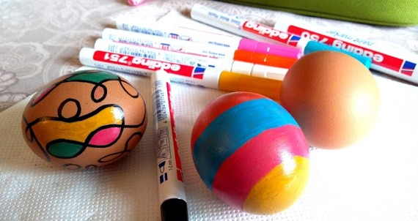Φέτος θα βάψουμε τα πασχαλινά μας αβγουλάκια λίγο διαφορετικά! Θα χρειαστούμε χρωματιστά ανεξίτηλα μαρκαδοράκια, λαδοπαστέλ, φαντασία και υπομονή, μετατρέποντας τα βραστά αβγά σε μικρά έργα τέχνης.
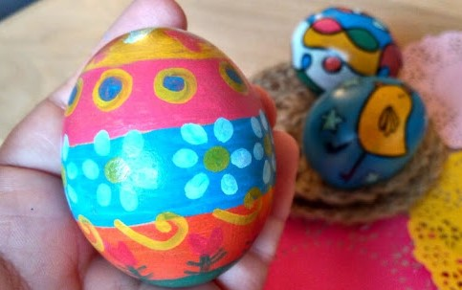Αρχικά σχεδιάζουμε ρίγες, λουλούδια, γεωμετρικά σχήματα, ζωάκια, γραμμές και ότι άλλο σκεφτούμε και ύστερα γεμίζουμε τα σχέδιά μας με χρώμα. Στα λευκά αβγά ίσως φαίνονται καλύτερα και πιο ζωντανά τα χρώματα, αλλά και τα καφέ βγαίνουν εξίσου όμορφα.

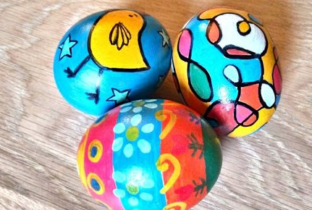Το μόνο που πρέπει να προσέξουμε είναι να έχει στεγνώσει καλά το σημείο που έχει χρωματίσει, πριν σχεδιάσουμε κάτι άλλο από πάνω.
Ελπίζω να μη σας δυσκολέψει πολύ και να περάσετε ευχάριστα με αυτή την εργασία.
Θα τα ξαναπούμε σύντομα παιδιά, ως τότε καλές δημιουργίες.

